🎸
Гитарные аккорды Studio
Руководство пользователя
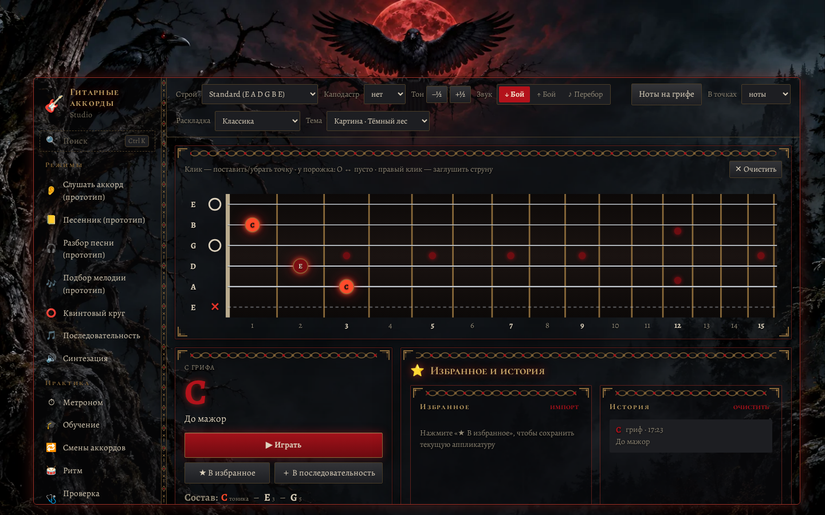
Полное описание всех разделов и идеи для развития · 14 октября 2026 г.

Содержание
Что это за программа 4
Коротко о возможностях 4
Установка и запуск 4
Windows 4
Linux, macOS, Android 5
Обновление 5
Что нужно для работы 5
Главное окно 6
Верхняя панель 6
Гриф 7
Карточка аккорда 7
Поиск по всему (Ctrl+K) 8
Раскладки окна 8
Темы оформления 9
Горячие клавиши 11
Анимация загрузки 11
Режимы 12
Слушать аккорд 12
Песенник 14
Разбор песни 15
Подбор мелодии 17
Квинтовый круг 17
Последовательность 18
Синтезация 19
Практика 20
Метроном 20
Обучение 21
Смены аккордов 22
Ритм 23
Проверка аппликатуры 24
Тренажёр 25
Статистика 26
Учить 27
Справочник 27
Гаммы 28
Тональность 28
Инструменты 30
Тюнер 30
Запись 30
MIDI 31
Избранное и история 32
Как подключить гитару 33
Если что-то не работает 33
Идеи: что можно добавить 35
Звук и анализ 35
Песни 35
Практика и обучение 35
Удобство 36
Танцор и оформление 36
С чего начать 36

Что это за программа
«Гитарные аккорды Studio» — программа для компьютера, которая помогает учиться играть на гитаре и разбирать песни. Она умеет показывать любой аккорд на грифе и играть его, слушать вашу гитару через микрофон или кабель и называть сыгранный аккорд, находить аккорды в аудиофайле с песней, вести тетрадь песен с аккордами над текстом, давать уроки и упражнения с проверкой по микрофону, записывать вашу игру и сравнивать её с оригиналом.
Программа работает без интернета: всё распознавание звука, включая нейросеть, выполняется прямо на вашем компьютере. Ваши песни, избранное и статистика хранятся только у вас.

Коротко о возможностях
Группа меню | Разделы | Для чего
Режимы | Слушать аккорд, Песенник, Разбор песни, Подбор мелодии, Квинтовый круг, Последовательность, Синтезация | Основная работа: распознать, записать, подобрать, сыграть
Практика | Метроном, Обучение, Смены аккордов, Ритм, Проверка аппликатуры, Тренажёр, Статистика | Занятия и упражнения с проверкой по микрофону
Учить | Справочник, Гаммы, Тональность | Теория и справочные материалы
Инструменты | Тюнер, Запись, MIDI, Избранное и история | Настройка гитары, запись себя, MIDI-клавиатура, сохранённое

Совет. Разделы с пометкой «(прототип)» уже работают, но ещё дорабатываются: распознавание звука может ошибаться на сложных записях.

Установка и запуск

Windows
- Скачайте архив GuitarChordsStudio-Windows со страницы сборки (ссылку присылает разработчик) и распакуйте его.
- В архиве два варианта: установщик (Setup…exe) — ставит программу в систему и создаёт ярлык; portable (…exe без Setup) — запускается сразу, без установки, можно носить на флешке.
- При первом запуске Windows может показать предупреждение SmartScreen («Неизвестный издатель»). Нажмите «Подробнее» → «Выполнить в любом случае». Это потому, что программа не подписана платным сертификатом.
- Когда программа впервые попросит доступ к микрофону — разрешите его, иначе не будут работать слушание, тюнер, ритм, уроки и запись.

Linux, macOS, Android
- Linux — файл AppImage из архива GuitarChordsStudio-Linux: сделайте его исполняемым и запустите.
- macOS — архив GuitarChordsStudio-macOS. При первом запуске: правый клик по программе → «Открыть».
- Android — та же программа в виде APK (сборка сейчас выключена, включается по запросу). На телефоне не работают MIDI-клавиатура, печать/PDF и сохранение файлов экспорта.

Обновление
Автообновлений нет: новая версия ставится поверх старой вручную. Ваши песни, избранное, настройки и статистика при этом сохраняются. Первая редакция программы («Гитарные аккорды» без Studio) может стоять рядом — они не мешают друг другу.

Что нужно для работы
- Компьютер с Windows 10/11 (или Linux, macOS), 4 ГБ памяти и больше.
- Колонки или наушники — чтобы слышать аккорды, метроном и песни.
- Микрофон (встроенный в ноутбук, веб-камеру, USB-микрофон) или звуковая карта с гитарным входом — для всех функций, которые слушают гитару.
- Видеокарта не обязательна, но с ней нейросеть работает быстрее.

Главное окно
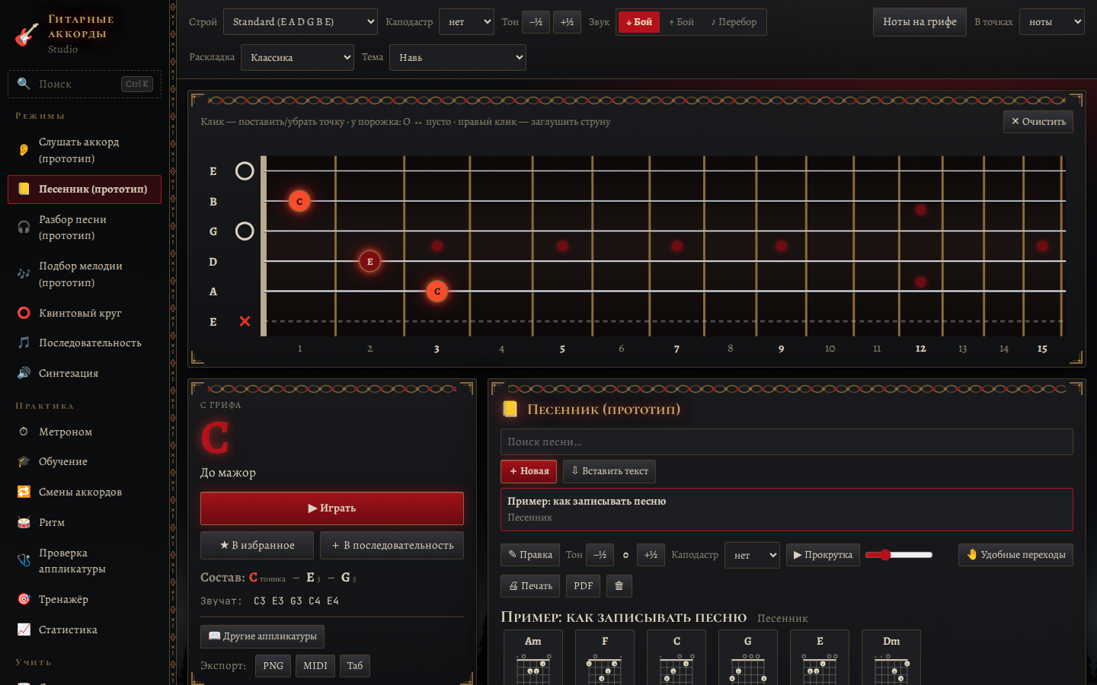
Главное окно в раскладке «Классика» (тема «Навь»)
Окно состоит из четырёх частей:
- Меню разделов слева — четыре группы: Режимы, Практика, Учить, Инструменты. Вверху — кнопка поиска (Ctrl+K), внизу — «О программе».
- Верхняя панель — строй, каподастр, транспонирование, способ звучания, подписи на грифе, раскладка окна и тема оформления.
- Гриф — интерактивная гитара: на ней ставятся и показываются аккорды.
- Карточка аккорда (слева внизу) и выбранный раздел (справа внизу).
Совет. Щёлкните правой кнопкой мыши по любому пункту меню — появится короткая подсказка, для чего нужен этот раздел.

Верхняя панель
Элемент | Что делает
Строй | Строй инструмента. Гитара: Standard (E A D G B E), на полтона ниже (Eb), Drop D, Drop C, Open G, Open D, Open E, DADGAD, 7-струнная (B E A D G B E) и «Свой строй…» — каждую струну можно выбрать вручную. Бас-гитара: 4 и 5 струн. Укулеле (G C E A).
Каподастр | «нет» или лад, на котором стоит каподастр. Аккорды на грифе и в песнях пересчитываются с его учётом.
Тон −½ / +½ | Сдвигает аккорд на грифе на полтона вниз или вверх (то же — стрелками ← →).
Звук | Как программа играет аккорд: ↓ Бой (от баса к тонким), ↑ Бой (от тонких к басу), ♪ Перебор (по одной струне). Действует везде в программе.
Ноты на грифе | Показывает названия всех нот на грифе — удобно, чтобы учить гриф.
В точках | Что писать внутри точек аккорда: ноты, ступени (1, 3, 5, b7…) или номера пальцев.
Раскладка | Расположение частей окна: Классика, Приборная панель, Слушатель (см. ниже).
Тема | Оформление программы (см. «Темы оформления»).

Гриф
- Щелчок по ладу — поставить или убрать точку. При этом звучит только нота этой струны (если включено в «Синтезации»), а весь аккорд — кнопкой «Играть» или пробелом.
- Щелчок у порожка (слева от грифа) — переключает струну между «открытая» (O) и «не играется».
- Правый щелчок по струне — заглушить её (крестик ✕).
- «✕ Очистить» или клавиша Delete — убрать все точки.
- Бледные точки на грифе — эти же ноты аккорда в других местах грифа, подсказка для поиска других аппликатур.
- На телефоне: тап — точка, долгое нажатие — заглушить, гриф листается пальцем.
Программа сама определяет, какой аккорд стоит на грифе, и показывает его в карточке. Если аппликатура неудобна или невозможна (например, нужны слишком растянутые пальцы), под аккордом появится предупреждение ⚠.

Карточка аккорда
- Название крупно (например, C) и по-русски (До мажор). Над ним — откуда аккорд: «С грифа», «С MIDI-клавиатуры», «С гитары», «Из песни».
- Состав — ноты аккорда со ступенями (тоника, терция, квинта…), Звучат — реальные ноты с октавами.
- Другие названия — тот же набор нот может называться иначе (Am7 = C6/A). Ближайшие варианты — если аккорд не распознан точно.
- Одна нота — карточка покажет ноту; две — интервал; три и больше — аккорд.
- Кнопки: ▶ Играть (или Пробел), ★ В избранное, + В последовательность, 📖 Другие аппликатуры (открывает справочник с вариантами этого аккорда).
- Экспорт: PNG — картинка аккордовой диаграммы; MIDI — файл с аккордом; Таб — текстовая табулатура (копируется в буфер обмена и сохраняется в файл).

Поиск по всему (Ctrl+K)
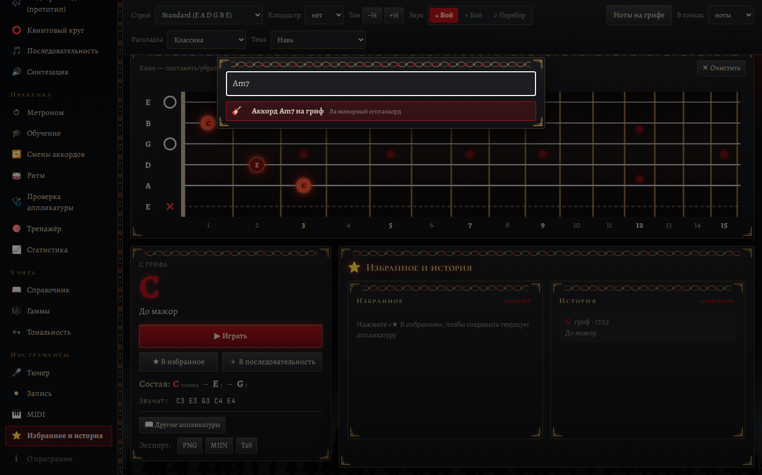
Поиск: раздел, песня, аккорд, тема, раскладка
Нажмите Ctrl+K (или «🔍 Поиск» в меню) и начните печатать. Находятся разделы, песни из песенника, темы и раскладки. Если ввести название аккорда (Am7, F#m, Dm/F, Cadd9…) — он сразу встанет на гриф. Стрелки ↑ ↓ выбирают пункт, Enter — открыть, Esc — закрыть.

Раскладки окна
Раскладка | Как выглядит
Классика | Меню слева, гриф сверху, под ним карточка аккорда и выбранный раздел. Основной вариант.
Приборная панель | Гриф, аккорд и четыре плитки с разделами видны сразу. В каждой плитке можно выбрать, какой раздел показывать.
Слушатель | Для живой игры: крупно услышанный аккорд, квинтовый круг, история сыгранного и гриф. Разделы открываются выдвижной панелью справа.
Телефон | Включается сама на узком экране: меню по кнопке ☰, настройки грифа — по ⚙, гриф крупный и листается пальцем.

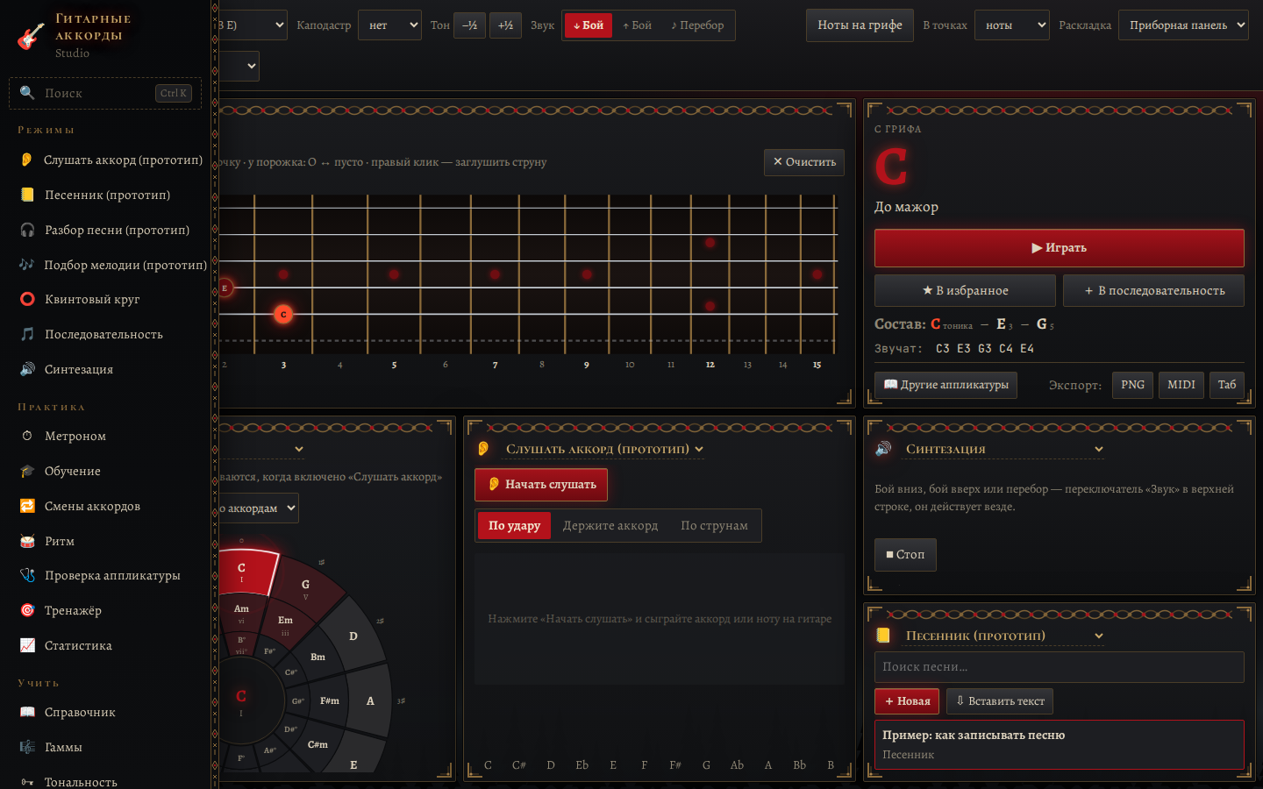
Раскладка «Приборная панель»
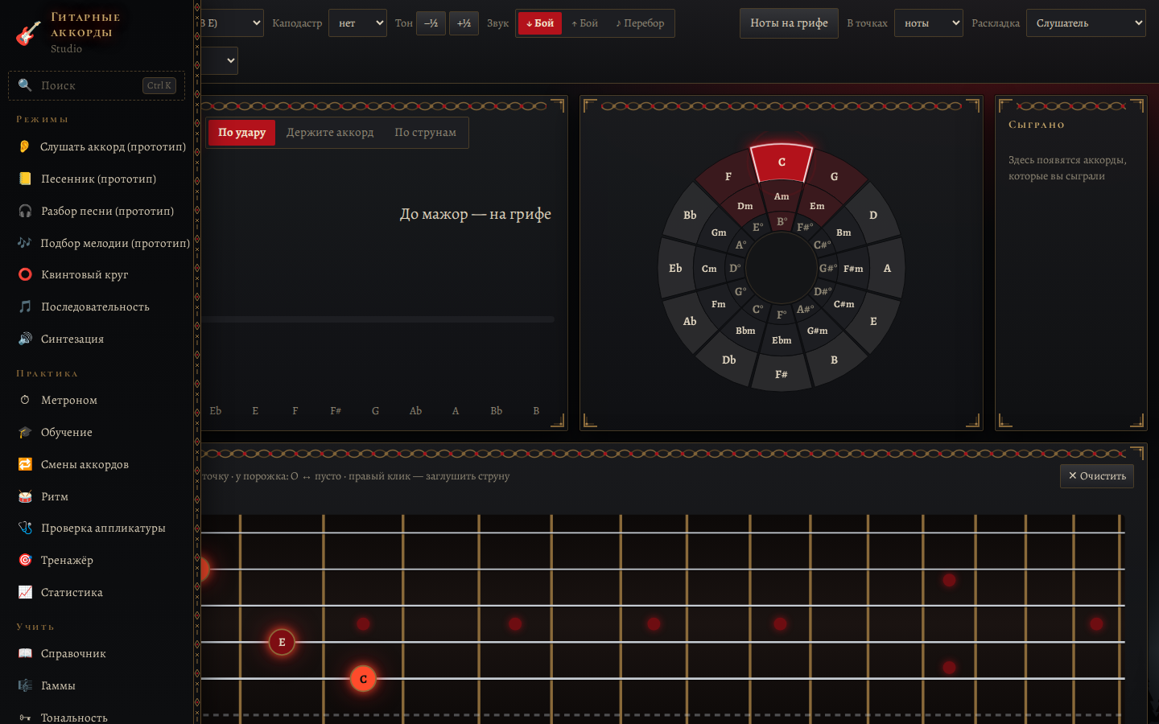
Раскладка «Слушатель» — для игры с микрофоном

Темы оформления
Тема | Описание
Навь | Славянское тёмное фэнтези: ночной ельник, бронза, угли и кровь (по умолчанию)
Винтаж | Ламповый усилитель: кремовый цвет, коричневая кожа и золото
Терминал | Зелёный люминофор на чёрном, моноширинный шрифт
Картина · Тёмный лес | Корявое дерево с вороном, кровавая луна и ельник в тумане
Картина · Изба | Бревенчатая изба: резное окно, свечи, рушник и печь
Картина · Зимний север | Волк на скале, ледяная снежинка и северное сияние
Картина · Кикимора | Болото, Кикимора у корявого дерева, свечи и блуждающие огоньки
Картина · Сварог | Кузня Сварога: факел, огненное коло и искры над наковальней
Картина · Волхв | Волхв у идола, капище, крепость над рекой и Леший в облаках
Картина · Лунный лес | Дух девы среди берёз, ворон и полная луна

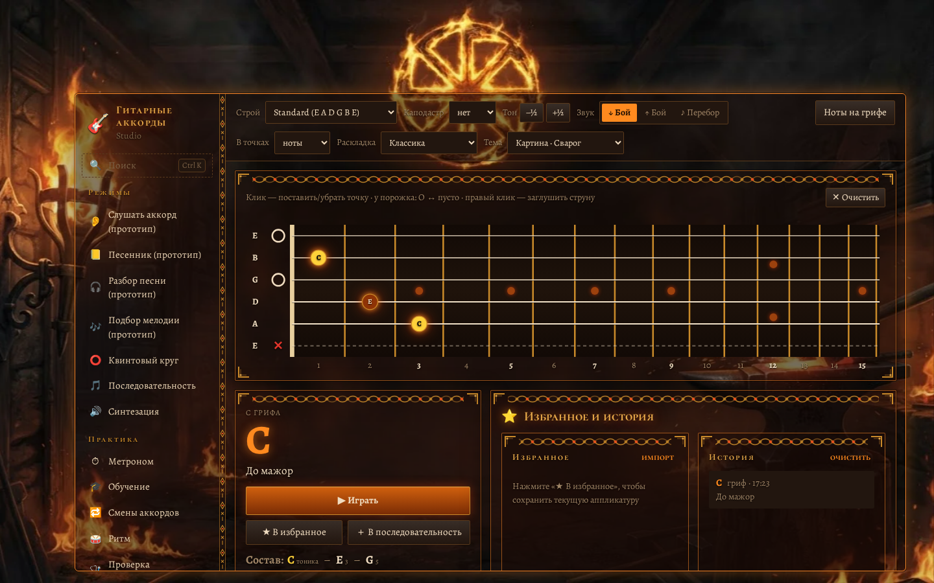
Тема «Картина · Сварог»
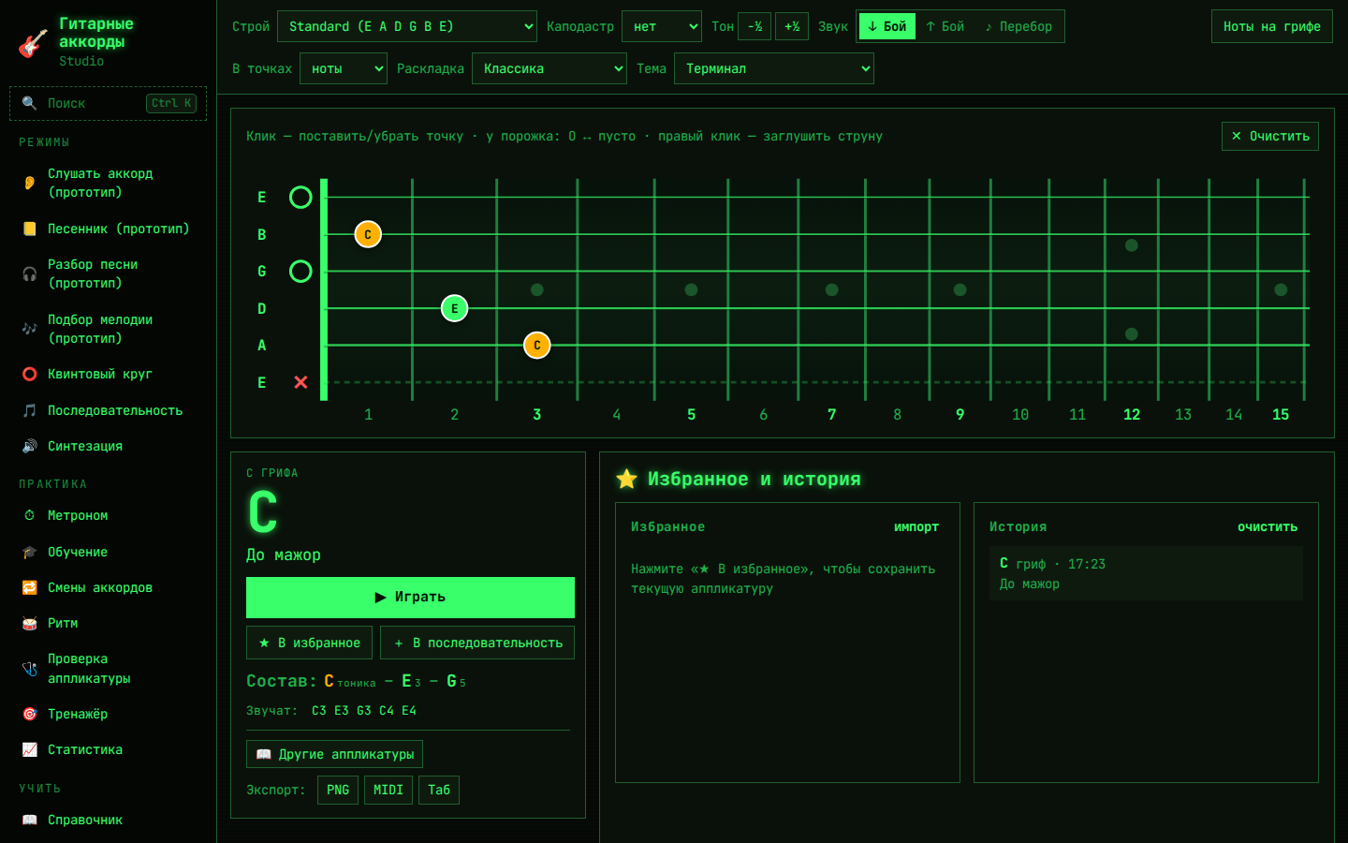
Тема «Терминал»

Горячие клавиши
Клавиша | Действие
Ctrl + K | Поиск: раздел, песня, аккорд, тема
Пробел | Сыграть аккорд с грифа
Esc | Остановить весь звук (и последовательность), закрыть окно
Delete / Backspace | Очистить гриф
← / → | Транспонировать аккорд на полтона вниз / вверх

Клавиши не срабатывают, пока курсор стоит в поле ввода (например, при наборе текста песни).

Анимация загрузки
Пока программа долго считает (разбор песни, загрузка нейросети), по полоске прогресса идёт пиксельный танцор: лунная походка, вращения, поза на носках с рукой на шляпе и антигравитационный наклон. Он движется вместе с прогрессом — по его положению видно, сколько осталось.

Режимы

👂 Слушать аккорд
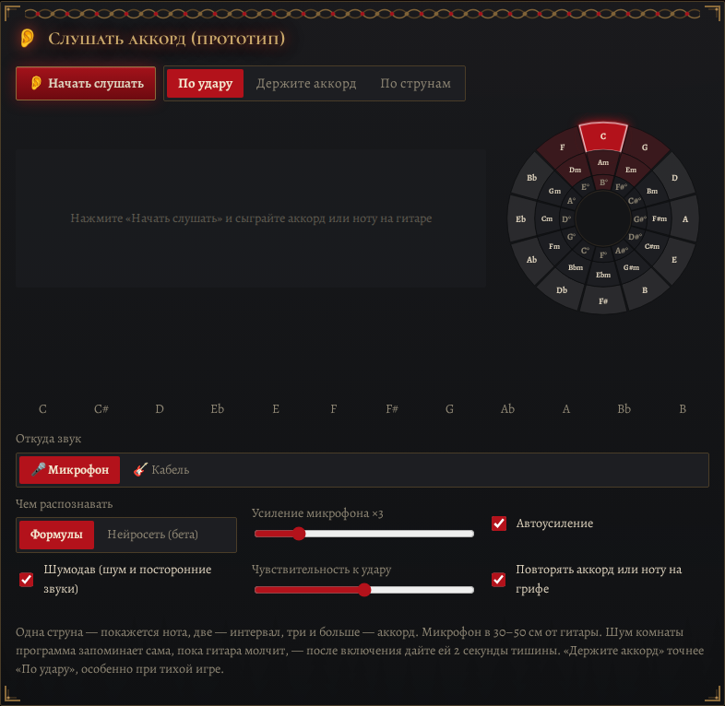
Раздел «Слушать аккорд»
Сыграйте на гитаре — программа назовёт аккорд, ноту или интервал, покажет его на грифе и подсветит на квинтовом круге. Одна струна — нота, две — интервал, три и больше — аккорд.

Как пользоваться
- Нажмите «Начать слушать» и разрешите доступ к микрофону.
- Помолчите 2 секунды — программа запомнит шум комнаты (если включён шумодав).
- Сыграйте аккорд. Он появится крупно, на грифе и в истории.

Три режима
Режим | Как играть | Когда выбирать
По удару | Один удар по всем струнам | Быстро: аккорд определяется сразу после удара
Держите аккорд | Ударьте и держите звучание несколько секунд | Точнее, особенно при тихой игре
По струнам | Зажмите аккорд и щипайте струны по одной от 6-й к 1-й (заглушённые тоже) | Программа поймёт, какие именно лады зажаты, и поставит точную аппликатуру (C у порожка и C баррэ на 3-м ладу различаются)

Настройки звука
- Откуда звук: «Микрофон» (ноутбука, веб-камеры, USB) — гитара играет в комнате; «Кабель» — гитара подключена через звуковую карту, гитарный USB-кабель или комбик с USB.
- Канал (для кабеля): оба (сводить), левый — вход 1, правый — вход 2. Нужен, если гитара подключена в один вход двухканальной звуковой карты.
- Устройство — какой микрофон или звуковую карту использовать (по умолчанию — системный).
- Чем распознавать: «Формулы» — анализ спектра, мгновенно, на любом компьютере; «Нейросеть (бета)» — Basic Pitch от Spotify: точнее слышит ноты и октавы, отвечает примерно через секунду, лучше с видеокартой.
- Усиление микрофона и Автоусиление — программа сама прибавляет громкость тихого микрофона и убавляет при перегрузе.
- Шумодав — гул и шум запоминаются, пока гитара молчит, и вычитаются; речь, хлопки, стук и свист не принимаются за аккорды.
- Чувствительность к удару — насколько сильный удар считается новым аккордом.
- Повторять аккорд или ноту на грифе — услышанный аккорд сразу ставится на гриф.
Индикаторы: уровень сигнала (если полоска едва видна — прибавьте усиление), уверенность программы и «Какие ноты слышны» — полоски по 12 нотам. Если вся гитара настроена чуть выше или ниже эталона, программа это замечает и учитывает.
Совет. Держите микрофон в 30–50 см от гитары. Если программа пишет «Звук не похож на гитару — аккорд не показан», это сработал шумодав: сыграйте громче или ближе к микрофону.

📒 Песенник
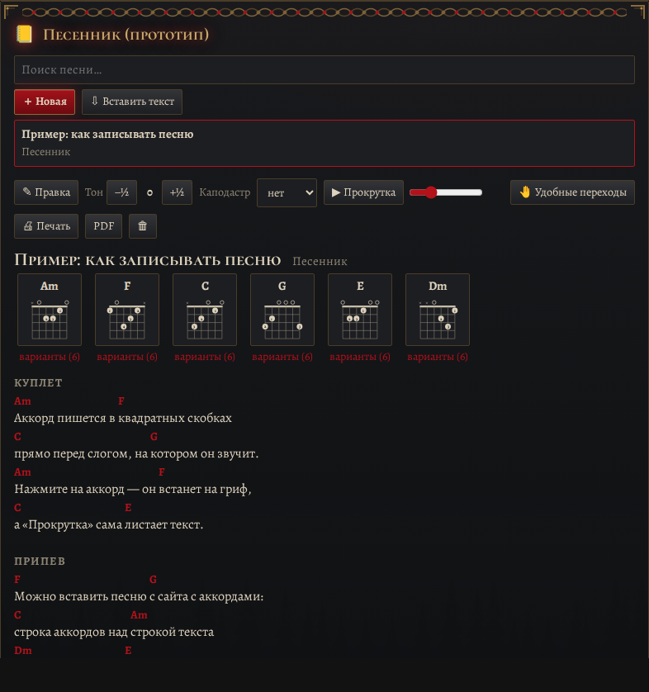
Песенник: аппликатуры аккордов песни и текст
Ваша тетрадь песен: слова с аккордами над ними.
- + Новая — создать песню. Запись в формате ChordPro: аккорд в квадратных скобках прямо перед слогом — [Am]Вот новый [F]поворот. Раздел — в фигурных скобках: {Куплет}, {Припев}.
- ⇩ Вставить текст — вставьте песню с сайта, где аккорды стоят строкой над словами. Программа сама поставит каждый аккорд на своё место в тексте.
- Поиск песни — по названию и исполнителю.
- ✎ Правка — редактировать название, исполнителя и текст; «✓ Готово» — сохранить.
- Тон −½ / +½ — транспонировать всю песню. Каподастр — свой для каждой песни.
- ▶ Прокрутка — текст сам едет вниз; скорость — ползунком рядом.
- 🤚 Удобные переходы — программа подбирает аппликатуры так, чтобы рука меньше двигалась между аккордами.
- Над текстом — схемы всех аккордов песни. Клик по схеме открывает варианты аппликатуры, их можно выбрать для этой песни.
- Клик по аккорду в тексте — он встаёт на гриф и звучит.
- 🖨 Печать и PDF — печатная версия: чёрным по белому, со схемами аккордов.
- 🗑 — удалить песню (с подтверждением).

🎧 Разбор песни
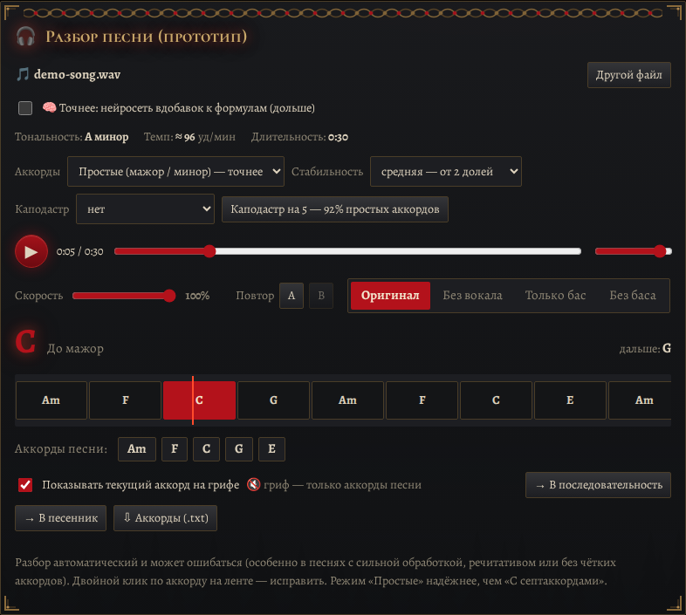
Разбор песни: лента аккордов, тональность, темп, совет по каподастру
Откройте аудиофайл — программа найдёт аккорды по времени, тональность и темп.
- Перетащите файл в окно раздела или нажмите на поле и выберите его. Поддерживаются MP3, WAV, OGG, FLAC, M4A/AAC.
- Подождите: «Слушаю песню… X%» (формулы) и, если включено, «Нейросеть слушает песню… X%». Обычно 10–40 секунд на песню.
- Нажмите ▶ — песня играет, текущий аккорд подсвечивается на ленте и показывается на грифе; справа видно, какой аккорд будет дальше.

Что показывается и настраивается
- 🧠 Точнее: нейросеть вдобавок к формулам — нейросеть Basic Pitch слушает песню и уточняет ноты и бас. Помогает на записях с перегрузом, ревербером, клавишными и голосом. Разбор дольше. Выбор запоминается.
- Тональность, темп (ударов в минуту) и длительность. Если запись настроена не точно на A = 440 Гц, программа это замечает и учитывает.
- Аккорды: «Простые (мажор / минор) — точнее» или «С септаккордами».
- Стабильность: низкая — аккорд может меняться каждую долю; средняя — от 2 долей; высокая — почти такт. Короткие «вспышки» аккордов (шум, вокал, проходящие ноты) убираются.
- Каподастр и совет вида «Каподастр на 5 — 92 % простых аккордов»: с каподастром песню можно играть простыми формами.
- Скорость 50–100 % — замедление без изменения высоты звука.
- Повтор A–B — поставьте начало (A) и конец (B), кусок будет играть по кругу.
- Обработка звука: Оригинал, Без вокала (приглушает центр стерео), Только бас, Без баса.
- Громкость песни — ползунок справа от полосы времени.
- Лента аккордов: клик — перейти к этому месту; двойной клик — исправить аккорд, если программа ошиблась.
- Аккорды песни — список всех аккордов, клик ставит аккорд на гриф.
- → В последовательность, → В песенник (аккорды по тактам, по 4 такта в строке, плюс заготовка для слов), ⇩ Аккорды (.txt).
Важно. Разбор автоматический и может ошибаться, особенно в песнях с сильной обработкой, речитативом или без чётких аккордов. Режим «Простые» надёжнее, чем «С септаккордами». Пока открыт разбор, микрофон не меняет гриф.

🎶 Подбор мелодии
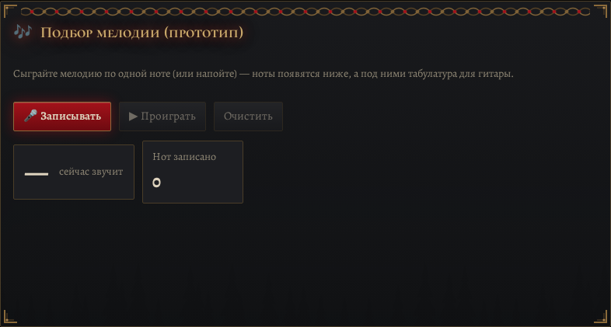
Подбор мелодии
Сыграйте мелодию по одной ноте или напойте её — ноты появятся списком, а под ними табулатура для гитары. Ноты раскладываются по струнам так, чтобы рука двигалась меньше. Клик по ноте — показать её на грифе. Табулатуру можно скопировать в буфер обмена.

⭕ Квинтовый круг
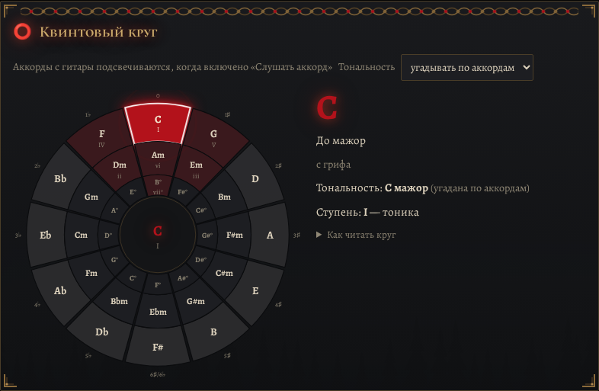
Квинтовый круг
Показывает, какие аккорды «дружат» в тональности. Внешнее кольцо — мажорные аккорды, среднее — минорные, внутреннее — уменьшённые. Соседи по кругу отличаются одной нотой, поэтому хорошо звучат вместе.
- Источник подсветки: 🎤 с гитары, с грифа, 🎹 с MIDI, 🎧 из песни. Звучащий аккорд светится — видно, куда можно пойти дальше.
- Тональность: выбрать вручную (мажор / минор) или «угадывать по аккордам».
- Аккорд не из тональности помечается — это заимствованный аккорд или модуляция.
- Последние — несколько последних аккордов. Клик по сектору — аккорд на гриф.
- Блок «Как читать круг» — краткое объяснение.

🎵 Последовательность
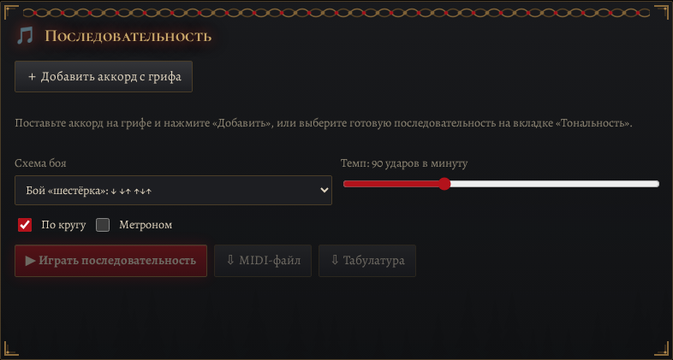
Последовательность аккордов
Соберите цепочку аккордов — программа сыграет её по кругу с выбранным боем и темпом.
- + Добавить — аккорд с грифа (или кнопкой «В последовательность» в карточке аккорда, из разбора песни, из «Тональности»).
- У каждого аккорда: длительность в долях, «Раньше» / «Позже» (переставить), «Показать на грифе», «Удалить».
- Схема боя: один удар на аккорд; четверти ↓ ↓ ↓ ↓; восьмые ↓↑↓↑↓↑↓↑; бой «шестёрка» ↓ ↓↑ ↑↓↑; поп ↓ ↓↑ ↓↑; бас + аккорд (кантри); перебор восьмыми.
- Темп — ударов в минуту.
- ⇩ MIDI-файл — открыть в любой музыкальной программе; ⇩ Табулатура — текстом.

🔊 Синтезация
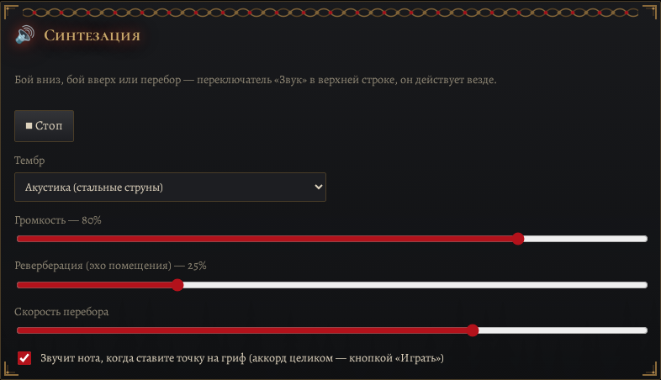
Настройки звука
- ■ Стоп (или Esc) — остановить звук.
- Тембр: акустика (стальные струны), классика (нейлон), электрогитара (чистый звук), электрогитара (перегруз). Для баса и укулеле тембр выбирается сам. Звук — записи настоящих гитар (FluidR3 GM).
- Громкость, Реверберация (эхо помещения), Скорость перебора.
- Звучит нота, когда ставите точку на гриф — при щелчке по ладу слышна только эта струна; аккорд целиком — кнопкой «Играть».
- Бой вниз / вверх / перебор переключается в верхней панели («Звук») и действует везде.

Практика

⏱ Метроном
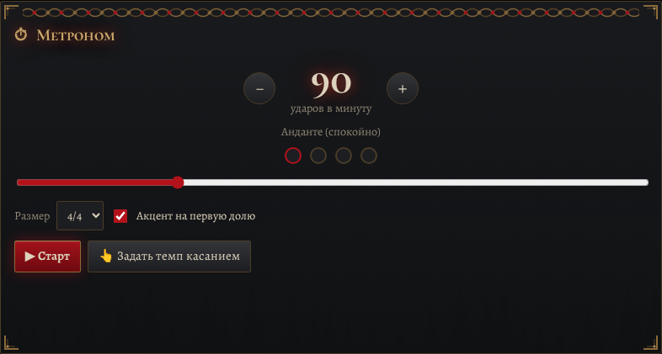
Метроном
- Темп от 40 до 240 ударов в минуту, с подписью темпа: ларго, адажио, анданте, модерато, аллегро, виваче, престо.
- Размер: 2/4, 3/4, 4/4, 5/4, 6/4, 7/4. Акцент на первую долю — первый щелчок громче.
- Задать темп касанием — постучите по кнопке несколько раз в нужном темпе.
- ▶ Старт / ■ Стоп. Огоньки показывают текущую долю.

🎓 Обучение
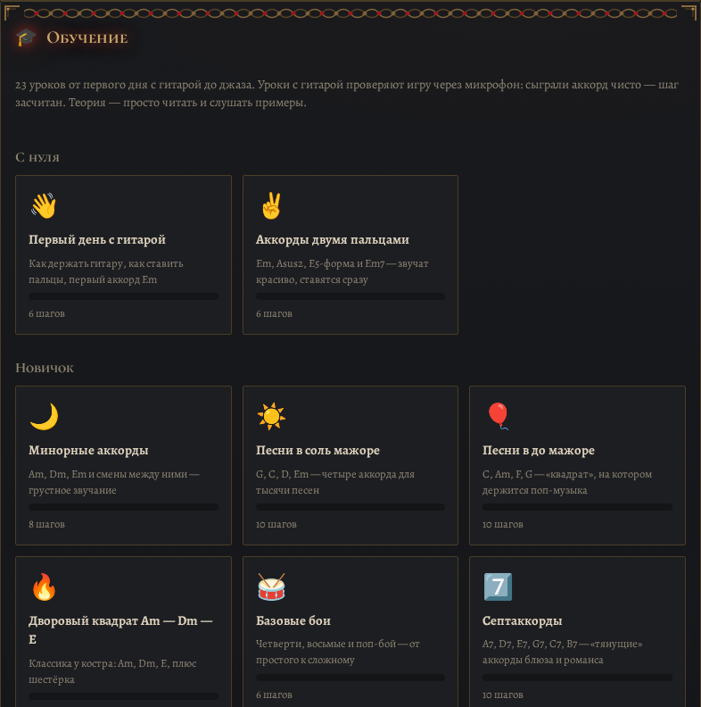
Список уроков
23 урока от первого дня с гитарой до джаза. Каждый урок — несколько шагов. В шагах с гитарой аккорд показывается на грифе и схеме, программа слушает микрофон и засчитывает чистые удары; в шагах с боем сначала звучит такт отсчёта, потом считаются удары по тактам. Теоретические шаги — читать и слушать пример. Можно «Пропустить →». Пройденные уроки отмечены ✓, их можно повторить.
Уровень | Уроки
С нуля | Первый день с гитарой (посадка, левая рука, строй, удар, первый аккорд Em) · Аккорды двумя пальцами (Em, Asus2, E5, Em7)
Новичок | Первые 8 аккордов (Em, Am, C, G, D, E, A, Dm) · Минорные аккорды · Песни в соль мажоре (G, C, D, Em) · Песни в до мажоре (C, Am, F, G) · Дворовый квадрат Am — Dm — E · Базовые бои · Бой «шестёрка» · Септаккорды (A7, D7, E7, G7, C7, B7)
Средний | Sus и add — краски аккордов · Баррэ от 5-й струны · Баррэ от 6-й струны по грифу · Баррэ за неделю (7 занятий) · Перебор · Блюз в ля (12 тактов) · Быстрые смены
Продвинутый | Джазовые аккорды (maj7, m7, II–V–I) · Все мажоры и миноры · Бой на скорости (100–120 уд/мин)
Теория | Ноты на грифе · Как устроен аккорд · Тональности и квинтовый круг

🔁 Смены аккордов
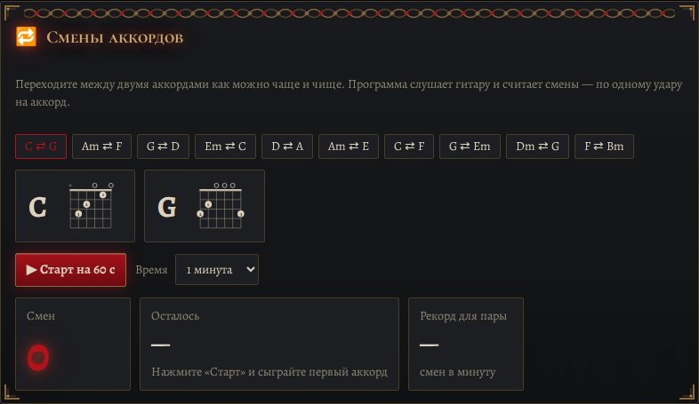
Смены аккордов
Упражнение «одна минута»: сколько раз вы чисто переставите пару аккордов. Пары: C ⇄ G, Am ⇄ F, G ⇄ D, Em ⇄ C, D ⇄ A, Am ⇄ E, C ⇄ F, G ⇄ Em, Dm ⇄ G, F ⇄ Bm. Время: 30 секунд, 1 минута или 2 минуты. Нажмите «Старт» и сыграйте первый аккорд — микрофон считает смены, показывает оставшееся время и «смен в минуту». Для каждой пары хранится рекорд.

🥁 Ритм
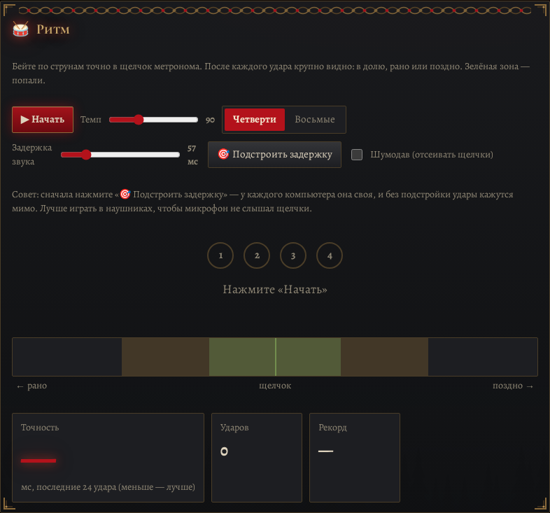
Ритм: удары относительно щелчка метронома
Игра под метроном: после каждого удара видно, попали вы в щелчок, поспешили или опоздали. Зелёная зона — попали.
- Темп и сетка: четверти (удар на каждый щелчок) или восьмые (на щелчок и между щелчками).
- 🎯 Подстроить задержку — сыграйте 8 ударов ровно в щелчок, программа сама измерит задержку звука вашего компьютера. Без этого удары кажутся «мимо». Задержку можно поправить и ползунком.
- Шумодав (отсеивать щелчки) — включите, если микрофон слышит метроном из колонок и считает его ударами. Если удары не ловятся — выключите. Лучше играть в наушниках.
- Огоньки долей такта, шкала «рано — щелчок — поздно» с последними ударами, Точность (± мс по последним 24 ударам, меньше — лучше), число ударов, серия 🔥 и рекорд.

🩺 Проверка аппликатуры
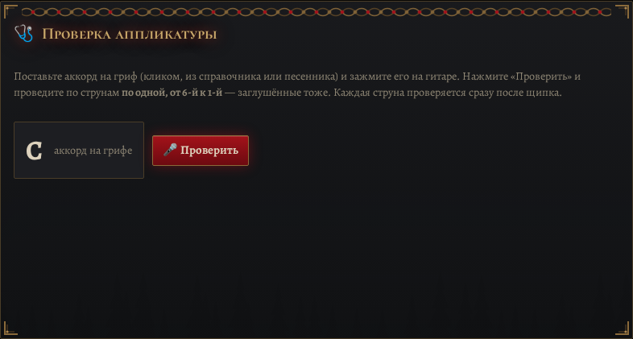
Проверка аппликатуры
Поставьте аккорд на гриф, зажмите его на гитаре, нажмите «Проверить» и щипайте струны по одной — от 6-й к 1-й, заглушённые тоже. Каждая струна проверяется сразу после щипка:
Значок | Что значит
✓ звучит чисто | Всё правильно
⚠ нота верная, но с призвуком | Палец касается струны или прижат далеко от лада (дребезг)
⚠ звучит тихо и коротко | Струну приглушает соседний палец
✗ не звучит | Струну глушит палец
✗ звучит открытая струна | Палец не прижал её
✗ звучит не та нота | Палец не на том ладу или не на той струне
✓ молчит, как и должна | Заглушённая струна заглушена
✗ звенит, хотя должна молчать | Заглушите её пальцем или не задевайте

В конце — «Отлично: аккорд звучит чисто!» или список струн, над которыми стоит поработать. «Проверить ещё раз» — повторить.

🎯 Тренажёр
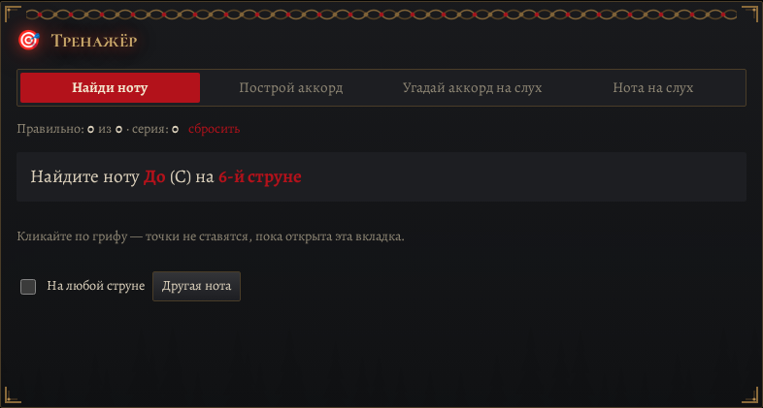
Тренажёр
Упражнение | Суть
Найди ноту | Программа называет ноту — найдите её на грифе. Уровни: одна октава (E3–E4), весь гриф (любая октава), весь гриф (точная октава).
Построй аккорд | Поставьте точками на грифе все ноты заданного аккорда. Уровни: трезвучия, септаккорды, всё подряд. Подскажет, каких нот не хватает и какие лишние; обращение тоже засчитывается.
Угадай аккорд на слух | Звучит аккорд — выберите тонику и тип. Уровни: мажор/минор, + септаккорды, все основные.
Нота на слух | Звучит нота — нажмите её на грифе или клавиатуре. Эталон — ля (A3) можно прослушать. Подскажет «нужно выше / ниже» или «нота та, но октава другая».

Счёт верных ответов виден сверху. «▶ Следующий» — новое задание, «Повторить» — послушать ещё раз.

📈 Статистика
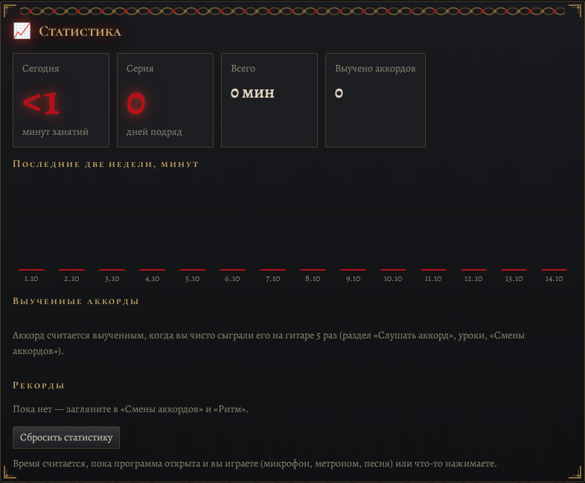
Статистика занятий
- Сегодня — минуты занятий, Серия — дней подряд, Всего, Выучено аккордов.
- График «Последние две недели, минут».
- Выученные аккорды — аккорд считается выученным, когда вы сыграли его чисто 5 раз (с гитары). На пути к выученным — сколько уже сыграно.
- Рекорды — из «Смен аккордов» и «Ритма».
- Время считается, пока программа открыта и вы играете (микрофон, метроном, песня) или что-то нажимаете. Статистику можно сбросить.

Учить

📖 Справочник
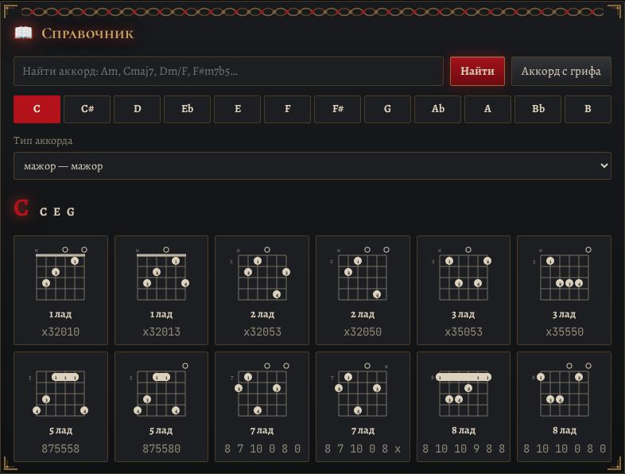
Справочник аккордов
Все виды аккордов от любой ноты и по несколько аппликатур каждого. Выберите тонику и тип аккорда или найдите по названию: Am, Cmaj7, Dm/F, F#m7b5, Gsus4, Bb, Cadd9… Клик по схеме — аккорд на гриф со звуком. Кнопка «Показать другие аппликатуры аккорда, который сейчас на грифе» ищет варианты текущего аккорда. Ноты, которые можно не играть, помечены.

🎼 Гаммы
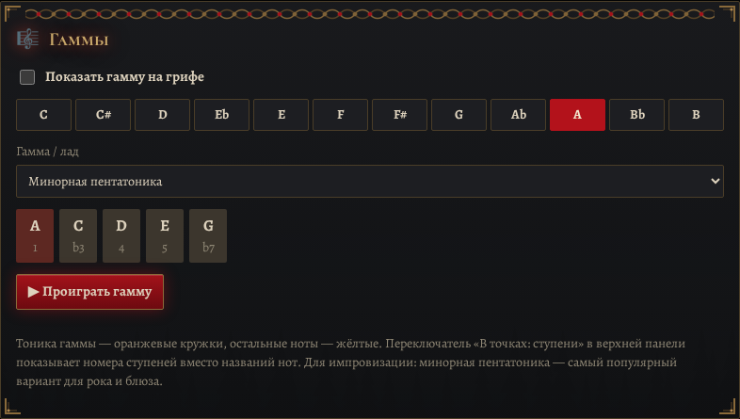
Гаммы на грифе
Показывает ноты гаммы на всём грифе — чтобы видеть, что можно играть в соло. Выберите тонику и гамму: мажор (ионийский), натуральный минор (эолийский), гармонический минор, мелодический минор, мажорная и минорная пентатоника, блюзовая гамма, дорийский, фригийский, лидийский, миксолидийский, локрийский лады, хроматическая. «Скрыть гамму» — над грифом.

🗝 Тональность
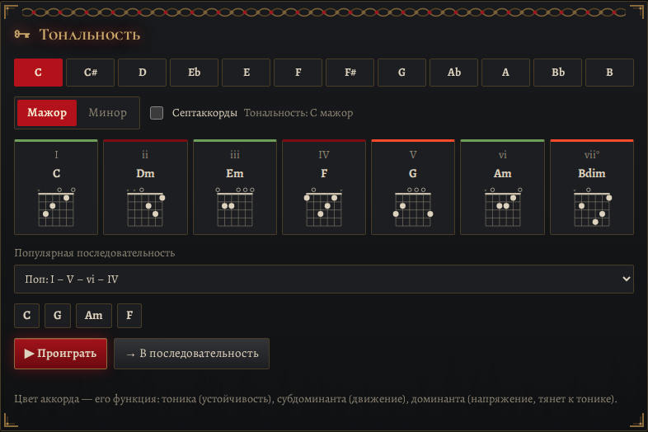
Тональность: аккорды и популярные последовательности
Аккорды выбранной тональности (мажор или минор) с функциями — тоника, субдоминанта, доминанта; можно включить септаккорды. Популярные последовательности:
- Поп: I – V – vi – IV; 50-е: I – vi – IV – V; Лирическая: vi – IV – I – V; Рок: I – IV – V – IV.
- Джаз: ii7 – V7 – Imaj7; Канон Пахельбеля; Блюз 12 тактов: I7 – IV7 – V7.
- Минорная: i – VI – III – VII; Андалузская каденция: i – VII – VI – V; Минорная классика: i – iv – v – i.
Клик по аккорду — на гриф; последовательность можно одной кнопкой перенести в раздел «Последовательность».

Инструменты

🎤 Тюнер
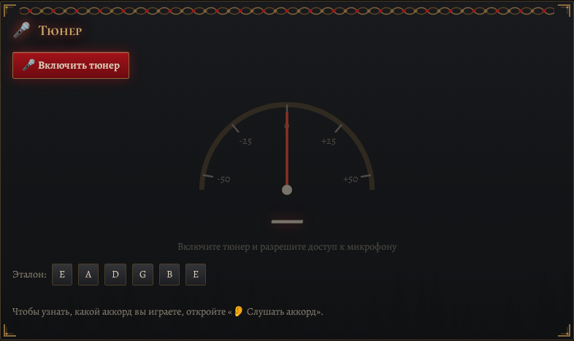
Тюнер
Включите тюнер и сыграйте одну открытую струну. Стрелка покажет, ниже или выше нужной ноты струна («ниже на … центов», «выше на …», «настроена ✓»). Тюнер работает в выбранном строе (включая свой строй, бас и укулеле). Кнопки «Сыграть …» проигрывают эталонный звук каждой струны.

⏺ Запись
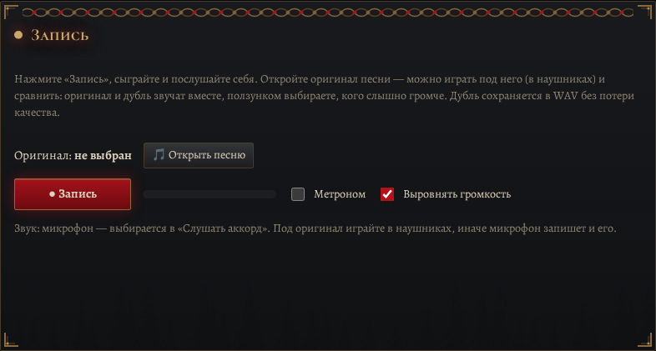
Запись себя
- При желании откройте оригинал песни («🎵 Открыть песню»: MP3, WAV, OGG, FLAC, M4A/AAC) — тогда при записи он играет, и вы играете под него. Используйте наушники, иначе микрофон запишет и оригинал.
- Нажмите ● Запись, сыграйте, нажмите ещё раз. Можно включить Метроном во время записи. Выровнять громкость поднимает тихую запись до нормальной громкости.
- Каждый дубль — с волной звука. Щелчок по волне — играть с этого места.
- Что слышно: только оригинал (А), только я (Б), вместе (ползунок оригинал ↔ я) или быстрое переключение A/B.
- Сдвиг дубля — если дубль чуть отстаёт или спешит относительно оригинала, подвиньте его.
- Сохранить файл WAV (24 бит, без потерь) или удалить дубль.
Источник звука (микрофон или кабель) выбирается в «Слушать аккорд». Индикатор уровня: зелёный — хорошо, красный — перегруз, убавьте усиление.

🎹 MIDI
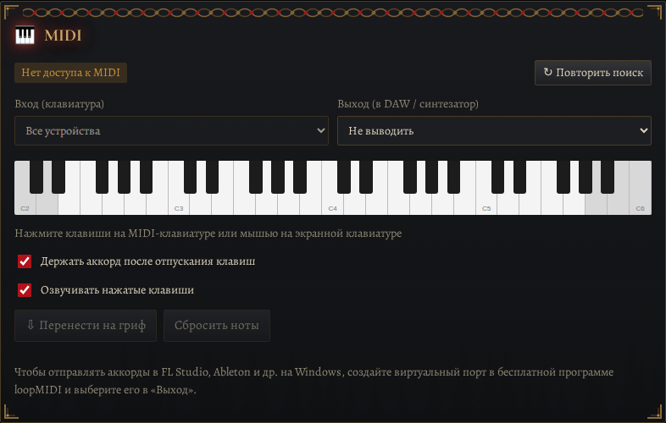
MIDI-клавиатура
Подключите MIDI-клавиатуру по USB — аккорд, нажатый на клавишах, появится на грифе, программа подберёт для него аппликатуру. Вход: все устройства или одно. Выход: звук можно отправлять в музыкальную программу (DAW) или синтезатор. Без клавиатуры можно нажимать клавиши мышью на экранном пианино.

⭐ Избранное и история
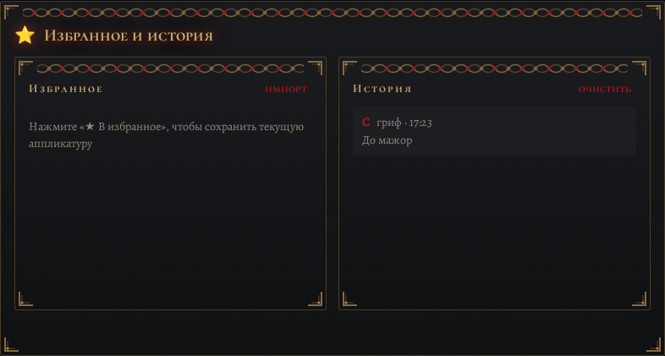
Избранное и история
- Избранное — аппликатуры, сохранённые кнопкой «★ В избранное» (с учётом каподастра). Их можно переименовать, удалить, поставить на гриф.
- Сохранить избранное в файл / Загрузить из файла — перенос на другой компьютер или резервная копия.
- История — аккорды, которые вы смотрели или играли, с источником (гриф, гитара, MIDI, песня) и временем. Её можно очистить.

Как подключить гитару
Способ | Плюсы | Минусы
Встроенный микрофон ноутбука | Ничего покупать не надо | Слышит комнату, шумы и свои колонки; басы «съедаются»
USB-микрофон | Чище звук, просто подключить | Всё ещё слышит комнату
Звуковая карта (аудиоинтерфейс) + кабель | Самый чистый сигнал, нет шума комнаты и задержки, лучшая точность распознавания | Нужна электроакустика или электрогитара (или микрофон с XLR)

- При игре через звуковую карту выберите в «Слушать аккорд» → Откуда звук: Кабель, нужное устройство и канал (вход 1 — левый, вход 2 — правый).
- Для «Ритма» и «Записи» под оригинал используйте наушники, чтобы микрофон не слышал колонки.
- Настройте гитару тюнером перед занятием — расстроенная гитара мешает распознаванию.

Если что-то не работает
Проблема | Что сделать
Программа не слышит гитару | Проверьте, что доступ к микрофону разрешён (Windows: Параметры → Конфиденциальность → Микрофон). В «Слушать аккорд» выберите правильное устройство, прибавьте усиление, включите автоусиление.
Аккорд определяется неверно | Настройте гитару, переключитесь в режим «Держите аккорд» или «По струнам», попробуйте движок «Нейросеть», уберите посторонние звуки.
Речь или стук принимаются за аккорд | Включите шумодав и дайте программе 2 секунды тишины после «Начать слушать».
В «Ритме» удары «мимо», хотя играю ровно | Нажмите «🎯 Подстроить задержку». Если удары не засчитываются — выключите шумодав.
Разбор песни ошибается | Выберите «Простые» аккорды, поднимите «Стабильность», включите 🧠 нейросеть. Исправьте аккорд двойным кликом по ленте.
Нейросеть медленная | Без видеокарты она считает на процессоре. Для живой игры выберите «Формулы».
Нет звука | Проверьте громкость в «Синтезации» и в системе; нажмите Esc и сыграйте снова.
Windows не даёт запустить | SmartScreen: «Подробнее» → «Выполнить в любом случае».

Идеи: что можно добавить
Ниже — идеи для следующих версий, сгруппированные по темам. В конце — таблица с оценкой пользы и сложности, чтобы выбрать, с чего начать.

Звук и анализ
- Спектр — спектрограмма вашей игры или MP3: какие частоты звучат во времени, при наведении — нота и герцы, сравнение двух записей (ваш дубль и оригинал), частотная характеристика гитары.
- Разбор песни: мелодия и бас — кроме аккордов, вытаскивать партию баса и вокальную мелодию в табулатуру.
- Разбор песни: такты и структура — автоматически находить куплет, припев, бридж и подписывать их на ленте.
- Разбор песни по ссылке — открыть файл из облака или по ссылке (если разрешено правами).
- Оценка дубля — после записи программа сравнивает ваши аккорды и ритм с оригиналом и показывает, где вы ошиблись.
- Эффекты для записи — простые ревербер, компрессор и эквалайзер для дубля перед сохранением; экспорт в MP3.
- Многодорожечная запись — записать ритм-партию, потом соло поверх неё.

Песни
- Караоке-режим песенника — текст с аккордами прокручивается в такт песне или метроному, текущий аккорд подсвечивается и стоит на грифе.
- Песня из разбора с текстом — подставить слова к найденным аккордам (вставить текст и выровнять по тактам).
- Схема боя для песни — у каждой песни свой бой и темп, кнопка «Играть под аккомпанемент».
- Сборники и теги — «у костра», «на выучить», «выучено»; сортировка по сложности (баррэ / без баррэ).
- Упрощение песни — автоматически заменить сложные аккорды на простые (F → Fmaj7, Bm → Bm7 без баррэ) с подбором каподастра.
- Обмен песнями — экспорт/импорт песенника в файл, формат ChordPro и PDF-сборник.

Практика и обучение
- Задание дня — 10 минут: разминка, аккорд, ритм, песня; серия дней и награды.
- Игра «Попади в бой» — схема боя бежит по экрану как в Guitar Hero, микрофон проверяет попадание стрелок вниз/вверх.
- Тренажёр интервалов — услышать и назвать интервал (терция, квинта…), построить его на грифе.
- Тренажёр смен с нарастающим темпом — метроном сам ускоряется, когда вы чисто меняете аккорды.
- Персональный план — по статистике программа предлагает, что тренировать (слабые аккорды, медленные смены).
- Уроки соло — пентатоника по позициям, бенды, слайды, простые риффы с проверкой нот.
- Достижения — значки за серии, выученные аккорды, рекорды.

Удобство
- Режим левши — зеркальный гриф и схемы.
- Педаль / MIDI-кнопка — листать песню, запускать запись и метроном ногой.
- Шпаргалка PDF — набор аккордов или все аккорды песни на одном листе.
- Синхронизация между компьютером и телефоном (по файлу или через облако).
- Светлая тема и крупный шрифт для проектора и уроков в классе.
- Английский интерфейс — для пользователей не из России.
- Автообновление программы.

Танцор и оформление
- Поклон в конце — танцор кланяется, когда разбор закончен.
- Танец под темп песни — после разбора танцор двигается в темпе найденного BPM.
- Ещё картины для тем оформления и свой фон из картинки.

С чего начать
Идея | Польза | Сложность
Караоке-режим песенника | Высокая | Средняя
Спектр | Высокая | Средняя
Оценка дубля (сравнение с оригиналом) | Высокая | Высокая
Игра «Попади в бой» | Высокая | Средняя
Задание дня и достижения | Средняя | Низкая
Упрощение песни | Средняя | Низкая
Режим левши | Средняя | Низкая
Тренажёр интервалов | Средняя | Низкая
Шпаргалка PDF | Средняя | Низкая
Мелодия и бас из песни | Высокая | Высокая
Педаль / MIDI-кнопка | Низкая | Низкая
Поклон танцора | Низкая | Низкая

